Relatório T1 INF-1010:

Diego Miranda: 2210996

Eric Goulart: 2110878

Objetivo:

O trabalho traz como objetivo a criação de um sistema que, por meio dos conhecimentos sobre Listas encadeadas adquiridos nas aulas, seja capaz de exemplificar um sistema de listagem de pacientes de um hospital, organizando-os por ordem de chegada e urgência de atendimento. Além disso, devem ser também realizadas adições e remoções de pacientes desta lista, sempre estando ordenada de acordo com grau de urgência e ordem de chegada respectivamente.

Estrutura do programa:

O programa feito foi dividido em 3 módulos diferentes, sendo um principal, onde está o TAD, que realiza todas as ações de teste e impressão dos resultados para o usuário, e dois auxiliares, um '.c' para a definição de todas as funções que o programa requer, e um '.h', que contém todas as chamadas das funções a serem executadas pelo arquivo principal.

***lst_cria***

Função responsável por criar a lista, e como será preenchida "de trás para frente", adicionamos primeiro o último elemento dela, o NULL.

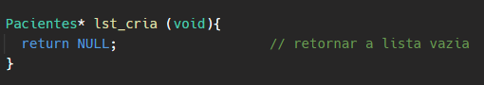

***lst_remove***

É responsável por retirar os elementos da lista que forem atendidos.

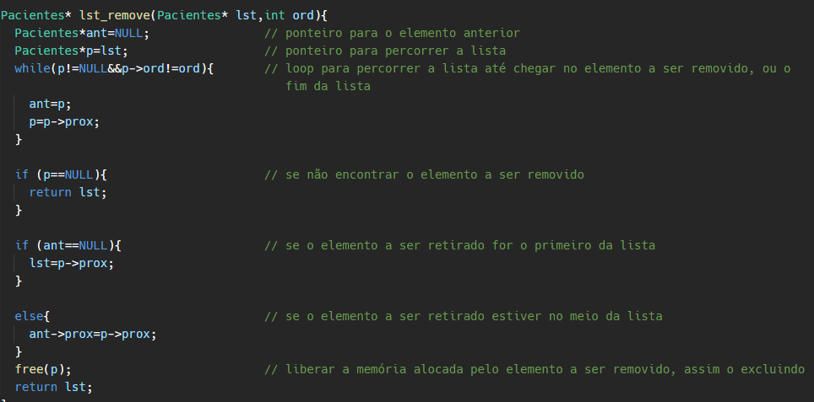

***lst_insere_ordenado***

Função que vai inserir na lista cada elemento em ordem, de acordo com as preferências anteriormente listadas.

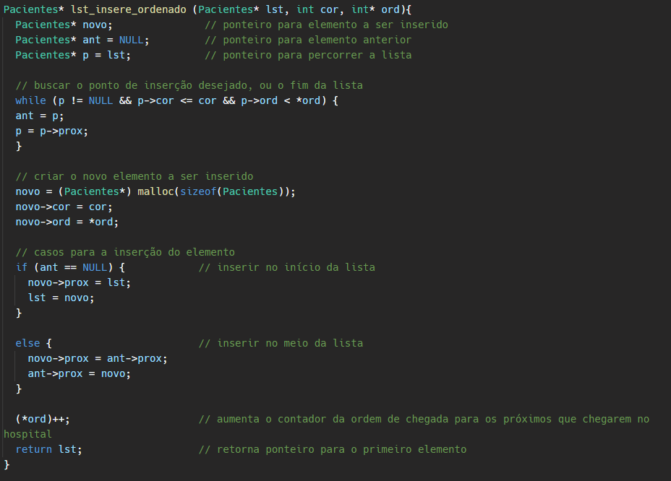

***lst_imprime***

Função que vai imprimir todos os elementos da lista, mostrando a ordem de chegada e a urgência correspondente.

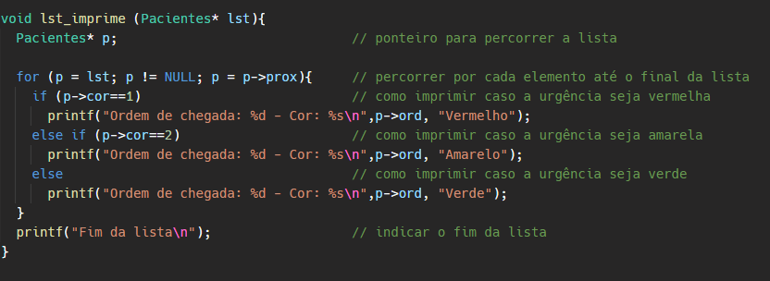

***lst_libera***

Responsável por liberar toda a lista, que está alocada dinamicamente.

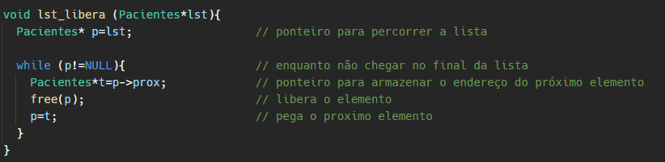

***lst_conta_cor***

É responsável por contar quantos elementos da lista estão sob cada grau de urgência, além de imprimir o resultado.

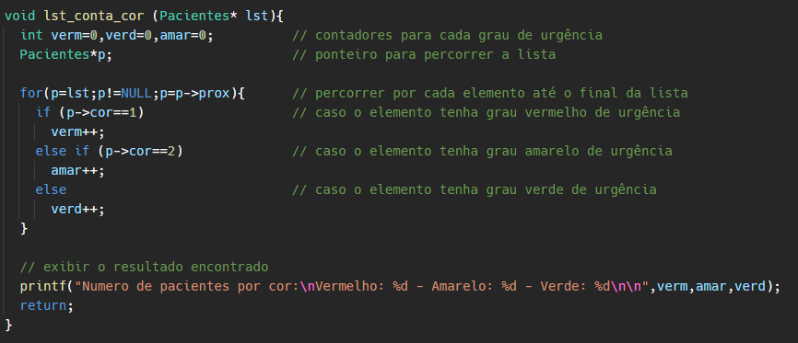

Solução:

A solução encontrada foi o TAD que podemos ver a seguir:

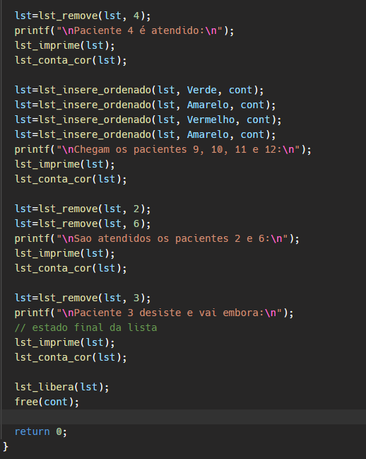

1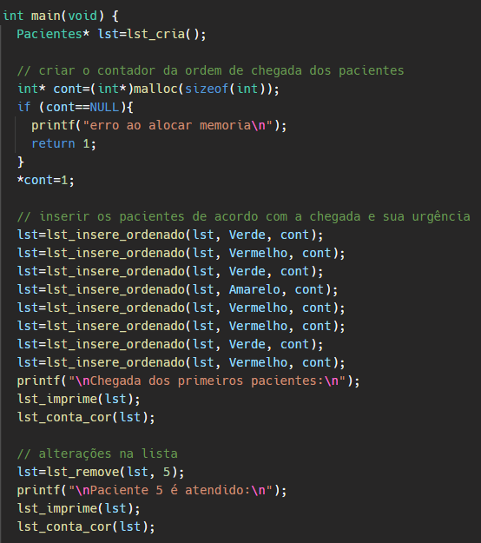

2

As etapas para sua criação se baseiam no método básico de uso de listas encadeadas, que é a criação dela, a inserção dos itens, e mais alterações no fim. Além disso, tivemos um cuidado especial com a formatação do texto de saída, de forma a ficar facilmente interpretável, com descrição dos valores impressos, além de dados a mais que são relevantes para a compreensão da operação.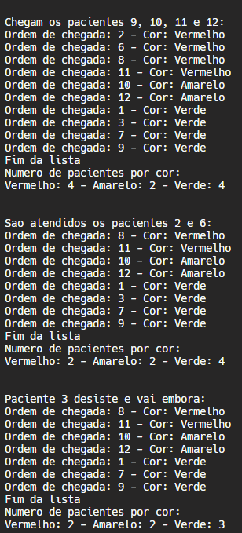

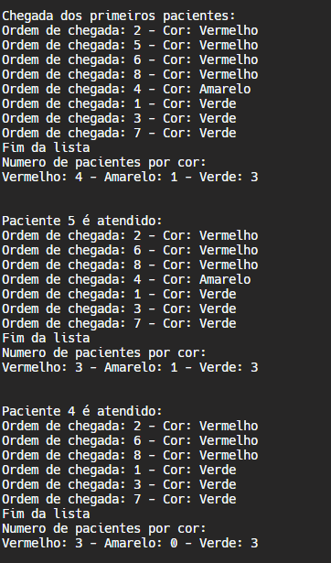

1

2

Observações e conclusões:

Durante a realização deste trabalho, pudemos relembrar os conceitos aprendidos no período passado e que são de extrema relevância para o curso. Como ficamos cerca de 3 meses afastados do conteúdo, alguns detalhes básicos foram uma dificuldade no começo, principalmente em relação a características da linguagem, uma vez que a lógica e o conceito de desenvolvimento foi mais tranquilo de se conceber.Conseguimos fazer um programa completamente funcional de acordo com o solicitado, e ainda possui oportunidade de ser aprimorado conforme outras ideias se tornem requisitos.